## DIY Klouzající medvěd - dřevěná stavebnice

白色的游戏机

Komponenty

箭头

1. Spojte desku č.1 a desku č.2 (2ks)

2. Spojte destičky č.4 (10 ks) na desce č.3.

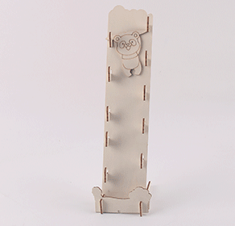

3.Složte kroky 1 a 2 dohromady a umístěte medvěda.